Nom del alumne/a:

Qualificació:

Criteris de qualificació:
Temps: 100 min
Observacions: Cada nombres sense unitat resta 1 punt

Exercici 1: 1p

¿Quina diferència hi ha entre la transmissió de calor per convecció i conducció ?

La transmissó de calor per convecció es produeix en fluids (gasos i líquids) a causa de corrents de fluid que transporten calor.
La trasmissió per conducció es produeix en materials sòlids.

Exercici 2: 1p

Explica el principi de funcionament d’un termòmetre bimetàl·lic.

Un termòmetre bimetàl·lic esta fet amb dues làmines de metalls distints, unides l’una a l’altra, normalment en forma d’espiral. Com el coeficient d’allargament dels dos metalls és distint, un canvi de temperatura es manifesta en que la lamina de bimetall canvia la seva forma.

Exercici 3: 1p

Explica per què un gas no es pot subrefredar però sí sobreescalfar.

Subreferdar significa reduir la temperatura d’una substància per sota de la temperatura de saturació. Per sota de la temperatura de saturació l’estat de la substància és líquid, per tant un gas no es pot subreferdar, perquè deixaria de ser gas.
Sobreescalfar significa pujar la temperatura d’una substància per damunt la temperatura de saturació. Per damunt de la temperatura de saturació, l’estat d’una substància és gasós. El gas es pot escalfar sobre la temperatura de saturació.

Exercici 4: 1p

Quin desavantatge té el tub en barra respecte al tub en rotllo en una instal·lació frigorífica?

En les instal·lacions frigorífiques s’eviten les unions soldades per ser possibles punts de fuga.
El tub de coure en rotllo es ven en rotllos de 15 m, 25 m i 50 m. Això permet fer tirades de tub de fins 50 m de llargària sense unions de soldadura. El tub en barra es ven en barres de 5 m, obligant a fer unions de soldadura si la tirada de tub és major de 5 m.

Exercici 5: 1p

Per l’analitzador de la imatge 1, indica presió absoluta i temperatura d’evaporació/condensació, en evaporador i condensador. Refrigerant R22

= 3 bar = -13 ºC

= 19,5 bar = 50 ºCExercici 6: 1p

Converteix la temperatura 50 ºC a Farenheit y a Kelvin.

Exercici 7: 2p

Calcula la potència necesaria para calentar 15 l de agua de 10 ºC a 50 ºC en 7 minutos.
Indica la potencia en kW y en

i

Puntuació màxima 8 p.
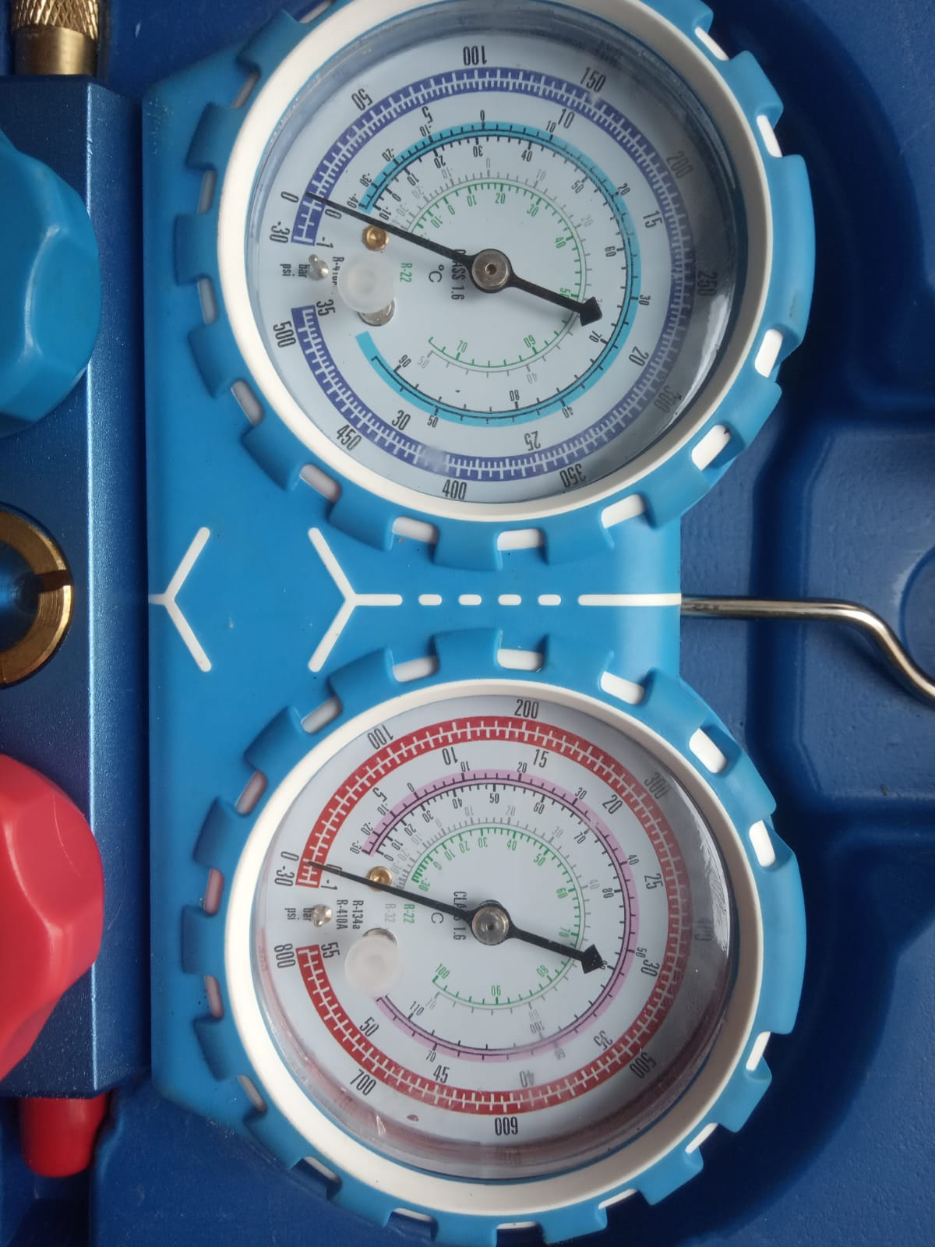
Imagen 1

